07/ 08/2020

**2.**

PERFIL DE NEGOCIOS PARA UNA EMPRESA (REINO HELADO)

INTEGRANTES:

# JENNIFER ALEXANDRA CASTILLO MARIN JUAN FELIPE SARMIENTO ALBINO ANGELICA JULITH PUENTES HOMEZ

INSTITUCION EDUCATICA MIGUEL DE CERVANTES SAAVEDRA TECNICA EMPRESARIAL

# 2020

**Estrategias del mercado:**

* Incrementar la promoción de los productos en el mercado
* Diseñar nuevos sabores aprovechando las frutas nacionales e internacionales
* Aperturas de nuevos locales en diferentes puntos donde está más a la vista del cliente
* Dar publicidad que sea llamativa para la persona
* Dar a probar el producto para que puedan ver la calidad del producto
* Tener diferentes envases para que el cliente pueda escoger el de su agrado

**Ventajas competitivas:**

* Todos son naturales 100% y frescos
* Muchos de ellos llevan fruta natural los cuales son buenos para la salud.
* Todos los pueden comer ya que nuestros productos cuentan con un aminoácido esencial para la nutrición humana.
* Son más cremosos que los demás y con sabor más intenso.

**Productos y/o servicios a ofrecer:** El producto que nuestra empresa ofrece son helados ricos en triptófano con fines medicinales.

**Distribución:** Nuestra distribución será directa, pues siempre estaremos en contacto directo con nuestros clientes, es decir abra un constante movimiento entre oferta y demanda.

* **Distribución de mercado:** Nuestra distribución de mercado será con un canal de forma directo ya que constantemente estaremos en con tacto con nuestros clientes, pero también manejaremos canales de distribución corto, largo y doble, ya que nuestra meta es expandir nuestras heladerías y formal grandes sociedades.

**Producto:** En nuestra empresa tenemos propuesto ofrecer nuestros productos en 4 maneras diferentes, las cuales son:

* *Helados en vaso:* Para nuestros helados en vaso tenemos propuestos cinco tamaños los cuales contaran con los toppings apropiados al tamaño, a continuación, presentaos los diferentes tamaños:

* 120 ml + 2 toppings
* 250 ml + 2 toppings
* 360 ml + 3 toppings
* 500 ml + 3 toppings
* 650 ml + 4 toppings
* 750 ml + 4 toppings
* 1000 ml + 5 toppings

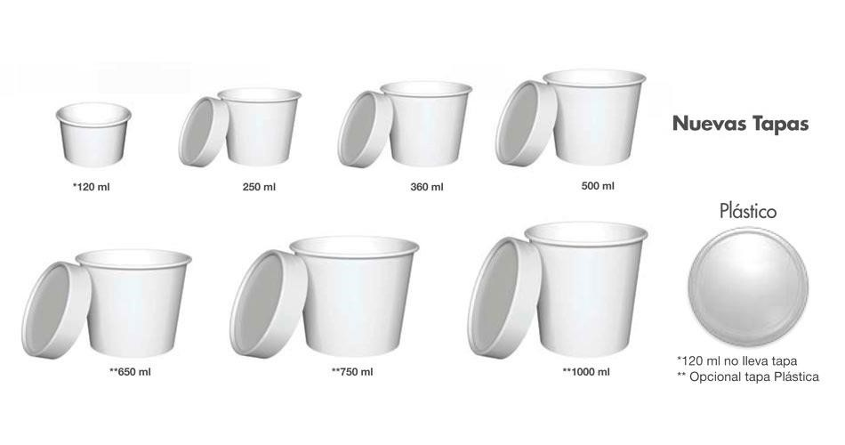

* *Helados en copa:* Para nuestros helados en copa contamos con tres distintos tamaños los cuales contaran con 3 toppings, más salsa adicional:

* Copa helado floral

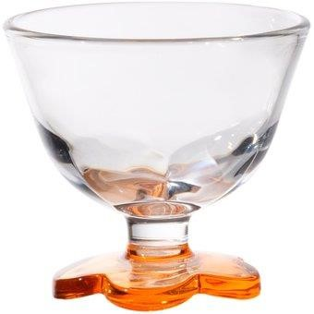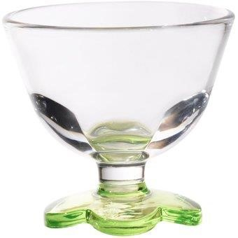

* Copa helado primavera

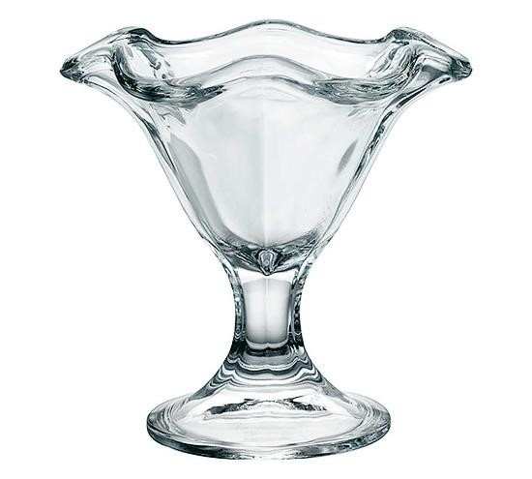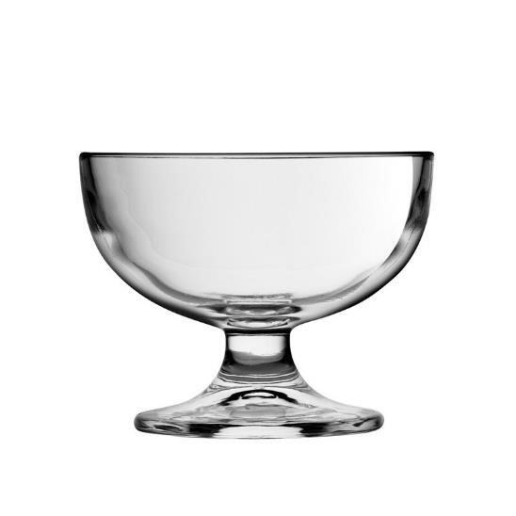

* Copa Martini



* *Helados en cono*: tenemos tres tamaños propuestos para los helados en cono los cuales contaran con los toppings clásicos de salsa, galleta y pepitas arcoíris y chocolate:

* + - Barquillo vaso: un sabor de helado a preferencia del cliente con los toppings básicos (especialmente para niños entre 1 y 5 años)

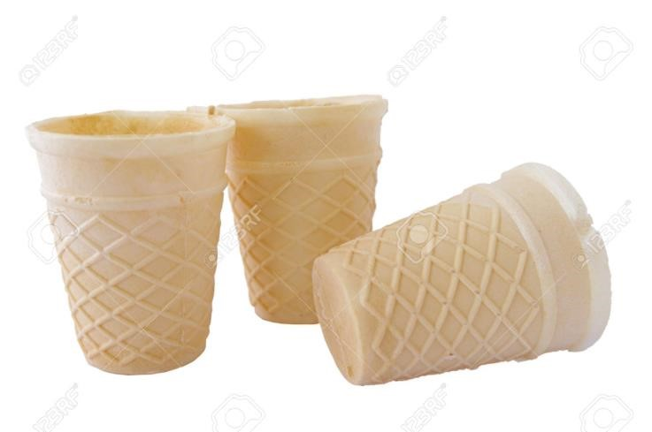

* + - Barquillo galleta pequeño: Un sabor de helado a preferencia del cliente con los toppings básicos.

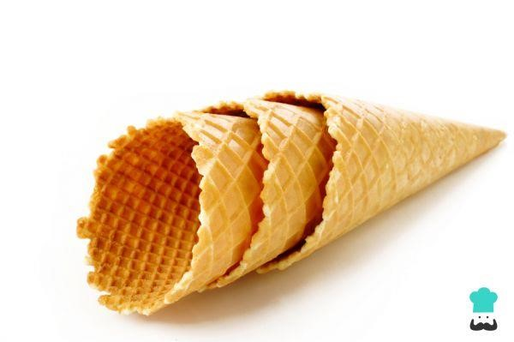

* + - Barquillo galleta artesanal: Dos sabores de helado a preferencia del cliente + 1 topping adicional a los básicos.

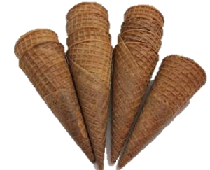

* + - Barquillo maxi: Tres sabores de helado a preferencia del cliente con los toppings básicos.

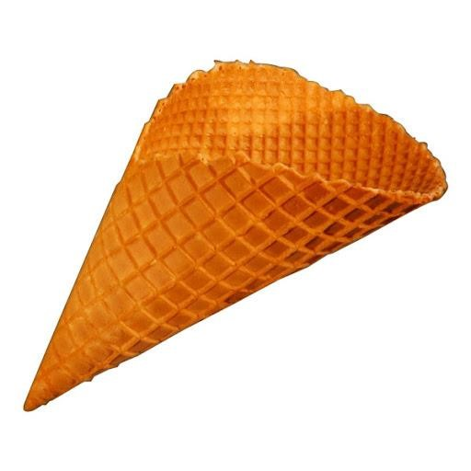

* + - Barquillo floreal pequeño: Cuatro sabores de helado a preferencia del cliente, 3 toppings básicos + 2 toppings adicionales a los básicos.

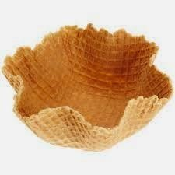

* *Paletas:* Nuestras paletas serán hechas a base de agua y frutas, para ellas tenemos propuesto el tamaño básico de 70 mm x 58 mm

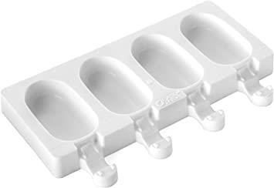

* Sabores: A continuación, presentamos los sabores que tenemos propuestos para nuestros helados en vaso, helados en copa y helados en cono:

* Cremas normales:

* + - * Crema de café
      * Chocolate
      * Vainilla
      * Chicle
      * Macadamia
      * Arándanos
      * Frutos silvestres
      * Frutos tropicales
      * Maracuyá
      * Mandarina
      * Cereza
      * Arequipe
      * Vainilla con maní
      * Chocolate con nueces

|  |  |
| --- | --- |
|  | * Cremas sin azúcares     * Chocolate con nueces * Macadamia * Mandarina * Limón * Uchuva |
| • | *Sabores de paletas*: Nuestras paletas estarán hechas a base de agua y frutas lo cual le dará un toque más natural y refrescante a nuestra empresa.     * Fresa * Piña * Limón * Mandarina * Naranja * Sandia * Mora * Coco * Uva * Cereza * Frutas rojas * Mango * Guanaba * Pitaya * Borojó * Kiwi * Uchuva |
| • | *Toppings; Los* toppings son aquellos dulces adicionales que le dan un toque especial a los helados.     * Galletas oreo * Cerezas * Gomas * Nueces * Sprinkles * Moras * Crema chantillí * Crema de chocolate * Barquillos * MyM * Frambuesas * Chips de chocolate |

**Precio:**

* *Helados en vaso:* Para nuestros helados en vaso tenemos propuestos los siguientes precios, claro está dependiendo de su tamaño.

* + 120 ml x unidad = $1.000
  + 120 ml x docena = $10.500
  + 250 ml x unidad = $ 2.000
  + 250 ml x docena = $ 22.000
  + 360 ml x unidad = $ 3.000
  + 360 ml x docena = $ 34.000
  + 500 ml x unidad = $5.000
  + 500 ml x docena = $ 50.000
  + 1 litro x unidad = $8.000
  + 1 litro x docena = $ 90.000

* *Helados en cono*: Para nuestros helados en cono solo tenemos tres tamaños, por lo tanto, la variación de nuestros precios respecto a estos helados no es mayor.

* + - Cono sencillo pequeño: Tiene un costo de $1.500
    - Cono sencillo grande: Tiene un costo de $2.000
    - Cono doble grande: Tiene un costo de $3.000

* *Helados en copa:* Solo ofrecemos tres formas de helados en copa, es por eso por lo que nuestros precios respecto a estos productos son un poco más variados.

* + Copa helado floral: Tendrá un costo de $6.500
  + Copa helado primavera: Tendrá un costo de $5.000
  + Copa Martini: Tendrá un costo de $7.000

# • *Paletas:* Todas nuestras paletas tendrán un precio de $1.000 x unidad y

11.000 x docena.

**Nombre:** Reino Helado

**Logo:**

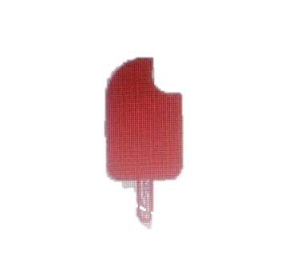

**Eslogan:** Para que tengas lindos sueños

**Envase:** El envase de nuestros helados serán vasos de icopor, copas y conos de galleta.

**Empaque y/o embalaje:** El empaque y/o embalaje para la transportación de nuestros productos serán cajas las cuales estarán dividas en tres formas de empaque, primario, secundario y terciario.

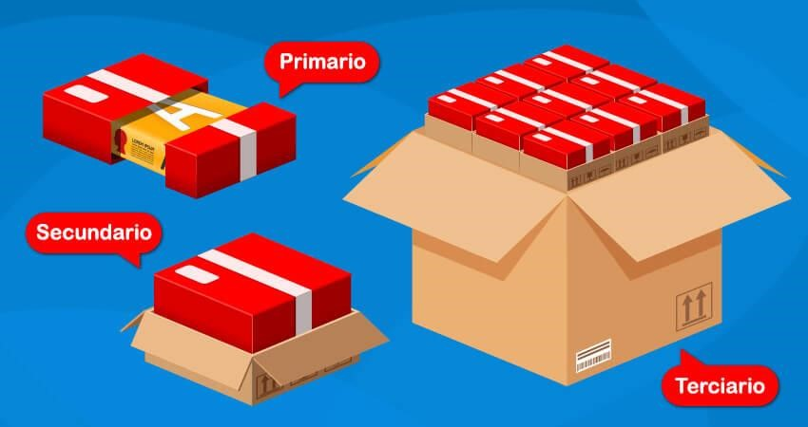

**Jingle:**

* Reino helado te ofrece el sabor, relaja tu mente y saca el dolor.
* Disfruta tu vida y siente el sabor, en reino helado tu mente es la mejor.
* Conserva tu sueño y disfruta el sabor, reino helado tu mejor opción.

**Colores:**

*Rosa: Es un color relajante que influye en los sentimientos invitándolos a ser amables, suaves y profundos, e induciéndonos de esta forma a sentir cariño, amor y protección. Las palabras claves que se asocian con el rosa son inocencia, amor, entrega y generosidad.*

*Azul: Este color es apropiado para empresas que tratan de transmitir calma, confianza, sin embargo, en tonos más oscuros representa elegancia y frescura.*

*Negro: Simboliza poder, fortaleza, autoridad y valentía, y nuestro mayor objetivo es a través de nuestros helados darles un mensaje de fortaleza a nuestros clientes, queremos hacerles saber que siempre habrá una forma de lidiar con sus problemas y/o enfermedades así esta algunas veces sea solo un pequeño helado.*

**Etiqueta:**

**Competidores:**

* Trabajan haciendo helados con sabores que día a día queremos probar convirtiéndolo en helado
* Buscan siempre la calidad del producto tanto en la materia prima como en la forma en la que va a estar el producto
* También tratan de que en una misma empresa se hagan diferentes tipos de productos para que los clientes tenga variedad al escoger un helado
* Una de las ofertas más comunes es que aparte del helado venga un premio o juguete

**Características de mercado:** Debemos buscar la demanda del cliente a la hora de comprar un helado y mostrar una buena oferta con la cual se logre satisfacer al cliente.

**Ventajas competitivas:** Nuestras ventajas competitivas las resumimos en las cuatro más esenciales para nosotros y para el público en general.

* Productos 100% naturales y frescos.

* Nuestros helados están 100% elaborados por productos ricos en triptófano para ayudar a mejor el humor, el rendimiento y los niveles de ira cotidianos en nuestros clientes.

* Nuestros helados cuentan con una rica variedad de aminoácidos esenciales para la nutrición del ser humano.

* Ofrecemos sabores más intensos y extra-cremosidad.